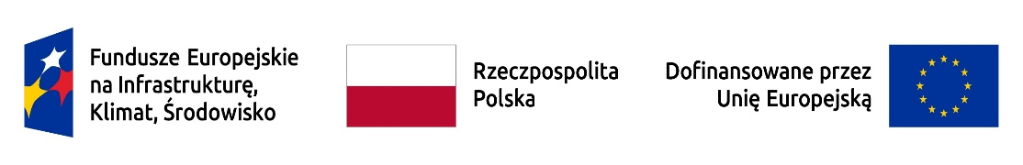
Energetyka Cieplna Spółka z ograniczoną odpowiedzialnością z siedzibą w Skierniewicach otrzymała dofinasowanie ze środków Unii Europejskiej na projekt

„Modernizacja sieci cieplnej na osiedlu Widok w Skierniewicach wraz z likwidacją grupowych węzłów cieplnych”

Projekt realizowany jest dzięki dofinansowaniu ze środków Unii Europejskiej w ramach Programu Operacyjnego Fundusze Europejskie na Infrastrukturę, Klimat, Środowisko 2021-2027; priorytet FENX.02 Wsparcie sektorów energetyka i środowisko z EFRR;
działanie FENX.02.01 Infrastruktura ciepłownicza; typ projektu: Infrastruktura ciepłownicza - nabór nr FENX.02.01-IW.01-001/24.

Przedsięwzięcie będzie polegało na modernizacji sieci cieplnej na osiedlu Widok
w Skierniewicach w rejonie ulic: Orkana, kpt. Hali, Sucharskiego, 19-go Lutego.

W zakresie prac przewiduje się:
- likwidację 9 grupowych węzłów cieplnych,
- budowę 30 indywidualnych, wysokosprawnych węzłów cieplnych oraz
1 zmodernizowanego węzła grupowego w miejsce 9 przestarzałych
i wyeksploatowanych węzłów grupowych,
- budowę ok. 2 029 m wysokosprawnej sieci cieplnej wraz z przyłączami, wykonanych w technologii rur preiozolowanych w miejsce starej, wyeksploatowanej, kanałowej sieci cieplnej, a także niskoparametrowej osiedlowej sieci cieplnej.

Realizacja projektu planowana jest w terminie od sierpnia 2026 r. do końca 2028 r.

Projekt skierowany jest do wytwórcy energii cieplnej jakim jest Energetyka Cieplna
Sp. z o.o. w Skierniewicach oraz pośrednio do mieszkańców miasta Skierniewice.

Głównym celem projektu jest ograniczenie strat energii cieplnej na etapie jej przesyłu
i transformacji w obiektach przyłączonych do miejskiej sieci ciepłowniczej. Pozwoli
to zwiększyć efektywności energetyczną całego system oraz przełoży się realnie na mniejszą emisję do atmosfery szkodliwych pyłów i gazów, ograniczając zanieczyszczenie powietrza, tym samym poprawiając warunki życia mieszkańców miasta Skierniewice.
Realizacja projektu pośrednio wpłynie również na zwiększenie niezawodności
i funkcjonalności systemu ciepłowniczego w rejonie jego realizacji.

Efektem projektu jest modernizacja sieci na osiedlu Widok przyczyni się do:
- zmniejszenia zużycia energii pierwotnej na poziomie 4 074,89 GJ/rok,
- redukcji emisji gazów cieplarnianych na poziomie 560,69 ton ekwiwalentu CO₂/rok - wskaźnik rezultatu bezpośredniego,
- zmniejszenia emisji pyłów całkowitych zawieszonych na poziomie 0,0632 Mg/rok.

Wartość projektu
Całkowity koszt realizacji projektu - 10 578 470,00 zł

Wysokość wkładu Funduszy Europejskich:
Wysokość wkładu Funduszy Europejskich - 6 935 673,09 zł

